1.Zaokruži točne tvrdnje :
a) Isus je kralj, a njegova moć je u vojsci, politici i novcu.
b) Isus je znao zanemariti Zakon ako nije poticao na dobro i na spasenje čovjeka.
c) U susretu s bolesnicima Isus je nestrpljiv i grub.
d) Isus poziva na obraćenje i svakom daje priliku za novi početak.
e) Djeca su Isusu smetala, a igranje s djecom je gubitak vremena.
f) Isus ne voli grješnike.
g) Za oproštenje grijeha potrebna je vjera
h) Isus se družio sa odbačenima i prezrenima.

2.Netočne rečenice iz 1. zadatka prepiši tako da budu točne:
__________________________________________________________________________

3.Pridruži slikama odgovarajući tekst:
Isus dođe k učenicima hodajući po vodi.
"Pustite dječicu neka dolaze k meni; ne priječite im jer takvih je kraljevstvo Božje!
„Učitelju moj da progledam“
„Vjera te tvoja spasila“
" Reče joj Isus: "Ni ja te ne osuđujem. Idi i odsada više nemoj griješiti."
„Uzmite i jedite ovo je Tijelo moje. Uzmite i pijte ovo je Krv moja. Ovo činite meni na spomen.”
"Što tražite Živoga među mrtvima? Nije ovdje, nego uskrsnu!
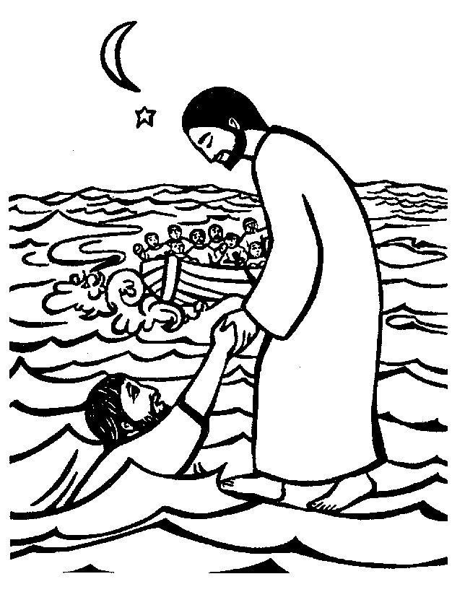
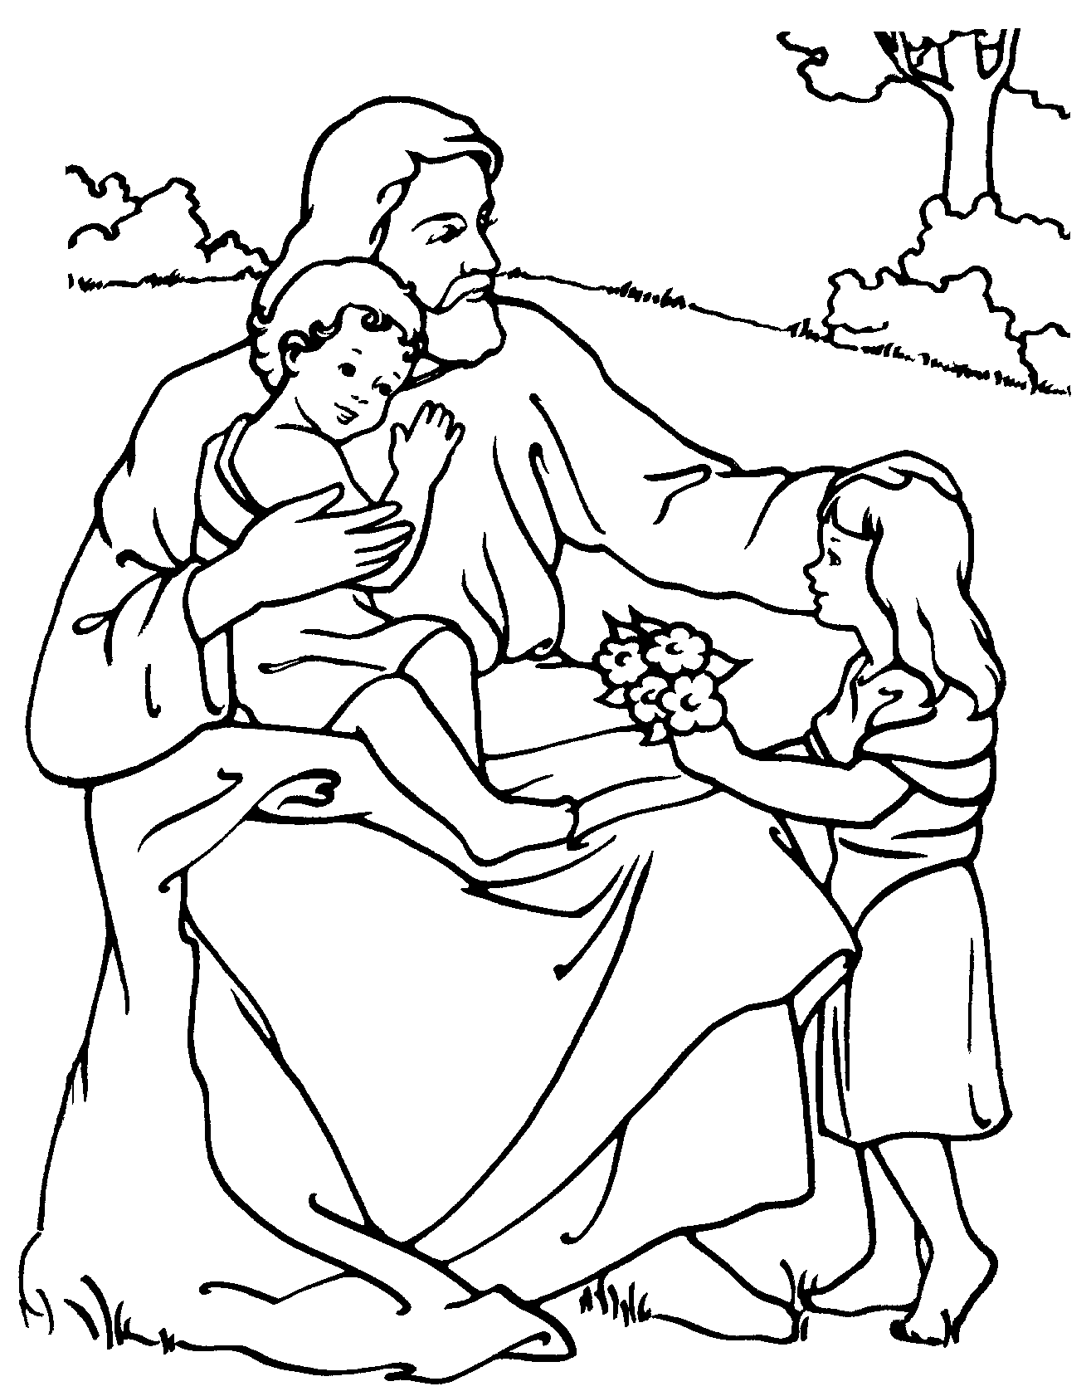
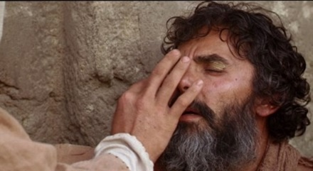
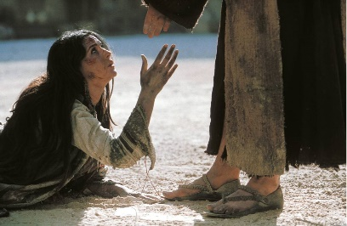
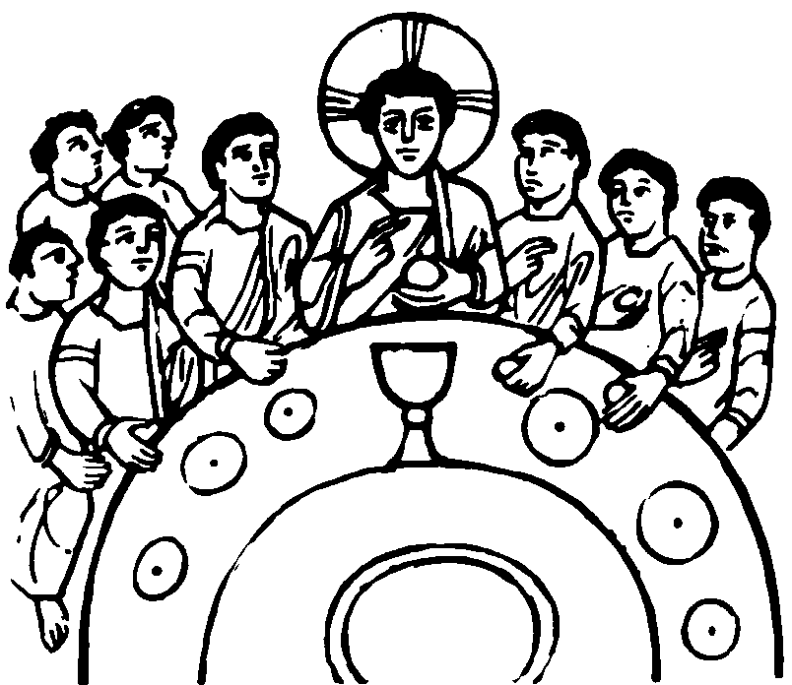
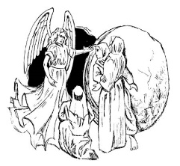

4. Navedi događaje i situacije iz Evanđelja iz kojih prepoznajemo Isusa Krista kao Sina Božjega?
___________________________________________________________________________

5.Pronađi događaje i situacije iz kojih prepoznajemo Isusa Krista kao čovjeka?
__________________________________________________________________

6. Napiši asocijacije, misli i osjećaje koje povezuješ uz riječi:
KRIŽ _________________________________________________________
SMRT _________________________________________________________
ŽRTVA _________________________________________________________
ŽIVOT _________________________________________________________
POBJEDA _________________________________________________________
USKRSNUĆE _________________________________________________________

7.Spoji par:
- Gdje je zapisano što je Isus govorio i činio? | - Zlatno je pravilo: Sve, dakle, što želite da ljudi vama čine, činite i vi njima. To je, doista, Zakon i Proroci.
- U kojem kraju Palestine je Isus počeo naviještati Radosnu vijest (Evanđelje)? | - Poštuje žene,prihvaća djecu,stavlja dobro čovjeka ispred zakona
- Na što nas podsjeća Isusov četrdesetodnevni boravak i kušnje u pustinji? | - To su zapovijedi ili zakon ljubavi.
- Isus je suvremen jer… | - U Galileji, na obalama Genezaretskog jezera.
- Koje je zlatno pravilo Kraljevstva Božjega? | - U Evanđeljima.
- Koji je temeljni i najvažniji zakon Novoga Božjega svijeta? | - Na putovanje kroz pustinju i kušnje izraelskog naroda na tom putovanju.
- Koja je prva zapovijed ljubavi? | - Isus u susretu s drugim ljudima posebno poklanja svoju pažnju: siromašnima, bolesnima, grešnicima ...
- Koja je druga zapovijed ljubavi? | - Ljubi svoga bližnjega kao sebe samoga.
- Kome Isus poklanja svoju posebnu pažnju? | - Ljubi Gospodina, Boga svojega, svim srcem svojim, i svom dušm svojom, i svim umom svojim.

8:Dopuni rečenice uz pomoć: Mt 5,44- 45, Lk 6,37,

„Ne sudite i nećete biti____________
„Praštajte i _______________
„Ljubite neprijatelje, molite______________

